ЧЕЛЯБИНСКАЯ ОБЛАСТЬ

АДМИНИСТРАЦИЯ
ЗЛАТОУСТОВСКОГО ГОРОДСКОГО ОКРУГА
РАСПОРЯЖЕНИЕ

21.11.2024 г. | № | 3261-р/АДМ
г.Златоуст
О внесении изменений в проект планировки и межевания территории

В связи с поступившим заявлением Мешкова Сергея Семеновича,
в соответствии с Федеральным законом от 06.10.2003 г. № 131-ФЗ «Об общих принципах организации местного самоуправления в Российской Федерации», Градостроительным кодексом Российской Федерации, Генеральным планом
и Правилами землепользования и застройки Златоустовского городского округа, утвержденными решением Собрания депутатов Златоустовского городского округа от 28.12.2009 г. № 103-ЗГО «Об утверждении Генерального плана Златоустовского городского округа и Правил землепользования и застройки Златоустовского городского округа» (в редакции Собрания депутатов Златоустовского городского округа от 08.07.2024 г. № 34-ЗГО), протоколом Комиссии по территориальному планированию от 24.10.2024 г. № 27:
1. Осуществить подготовку документации о внесении изменений в проект планировки и межевания улиц в г. Златоусте Челябинской области: автодорога пр. Мира - пос. Балашиха; автодорога в 3-й микрорайон пр. им. Ю.А. Гагарина; ул. им. П.П. Аносова; ул. им. П.А. Румянцева; автодорога пр. им. Ю.А. Гагарина - ул. Северная; пр. им. Ю.А. Гагарина; подъем от ул. им. Карла Маркса
в I-II кварталы Северо-Запада, ул.1-я Гурьевская, ул. им. И.М. Мельнова,
ул. Строителей, ул. Советская, ул. 2-я Нижне-Заводская в части территории
в районе 3-го мкр. пр. им. Ю.А. Гагарина, утвержденный распоряжением администрации Златоустовского городского округа от 21.02.2023 г.
№ 531-р/АДМ «Об утверждении проекта планировки и межевания территории», (в редакции от 25.09.2024 г. № 2666-р/АДМ) (далее - проект планировки
и межевания), в соответствии с Заданием (приложение).
2. Управлению архитектуры и градостроительства администрации Златоустовского городского округа (Арсентьева С.В.), после рассмотрения проекта внесения изменений в проект планировки и межевания Комиссией
по территориальному планированию, обеспечить проведение публичных слушаний/общественных обсуждений в соответствии с законодательством Российской Федерации.
3. Пресс-службе администрации Златоустовского городского округа (Валова И.А.) опубликовать настоящее распоряжение в официальных средствах массовой информации и разместить на официальном сайте Златоустовского городского округа в сети «Интернет» в течение трех дней.
4. Контроль за выполнением настоящего распоряжения оставляю
за собой.

Заместитель главы  Златоустовского городского округа по строительству | 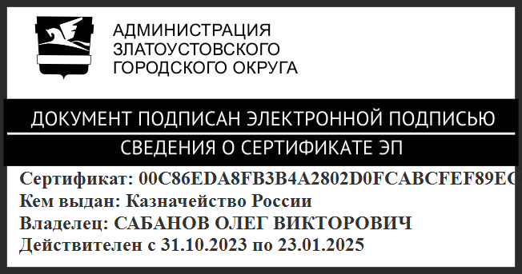 | О.В. Сабанов

ПРИЛОЖЕНИЕ
Утверждено
распоряжением администрации
Златоустовского городского округа
от 21.11.2024 г. № 3261-р/АДМ

Задание
на внесение изменений в проект планировки и межевания улиц в г. Златоусте Челябинской области: автодорога пр. Мира - пос. Балашиха; автодорога
в 3-й микрорайон пр. им. Ю.А. Гагарина; ул. им. П.П. Аносова;
ул. им. П.А. Румянцева; автодорога пр. им. Ю.А. Гагарина - ул. Северная;
пр. им. Ю.А. Гагарина; подъем от ул. им. Карла Маркса в I-II кварталы
Северо-Запада, ул. 1-я Гурьевская, ул. им.И.М.Мельнова, ул. Строителей,
ул. Советская, ул. 2-я Нижне-Заводская в части территории
в районе 3-го мкр. пр. им. Ю.А. Гагарина

1. Описание местоположения границ земельного участка:
Границы проектирования:территория, расположенная по адресному ориентиру: Челябинская область, г. Златоуст, район 3-го мкр.
пр. им. Ю.А. Гагарина, ограниченная земельными участками с кадастровыми номерами 74:25:0305021:2, 74:25:0000000:15154, 74:25:0000000:17492
в соответствии с графическим приложением к Заданию.
2. Цель работы:
Внесение изменений в проект планировки и межевания территории в связи с изменением границы проектирования территории.
3. Характеристика современного состояния планируемой территории: Проектируемая территория находится в многофункциональной общественно-деловой зоне.
4. Ограничения для застройки:
Планировочные ограничения: в соответствии со схемой границ проектирования территории, с Генеральным планом и Правилами землепользования и застройки Златоустовского городского округа, действующим законодательством Российской Федерации.
5. Состав проекта:
5.1 Графические материалы выполнить в масштабе - М 1:1000:
- схема размещения проектируемой территории в структуре городского округа (М 1: 10 000);
- план красных линий и планировки (основной чертеж);
- план межевания территории в границах проектирования;
- демонстрационные материалы для публичных слушаний/ общественных обсуждений и публикации в средствах массовой информации и сети «Интернет»;
- иные чертежи и материалы, в соответствии с требованиями Градостроительного кодекса Российской Федерации.
5.2 Текстовые материалы:
- том 1 - общая пояснительная записка.
6. Количество выдаваемых экземпляров:
- 2 экземпляра на бумажных носителях (подлинник) и в электронном виде (файлы с расширением dxf и mif/mid), в том числе оцифрованный проект (вектор). Картографический материал выполнить в МСК-74;
- 1 экземпляр на бумажном носителе (инженерно-геологические изыскания) в электронном виде (файл с расширением mif/mid);
- предоставить текстовые материалы проекта планировки и межевания территории, выполненные в формате Word;
- направить в управление архитектуры и градостроительства администрации Златоустовского городского округа согласно Приказа Федеральной службы государственной регистрации, кадастра и картографии
от 25.12.2023 г. № П/0554 XML-схемы сведений о проекте планировки
и межевания территории для внесения в реестр границ Единого государственного реестра недвижимости.
7. Согласование проекта:
Заказчику до передачи проекта в администрацию Златоустовского городского округа получить заключения и согласования в соответствии
с действующим законодательством Российской Федерации.
8. Проектную документацию представить в Управление архитектуры
и градостроительства администрации Златоустовского городского округа
для дальнейшего ее рассмотрения и утверждения в установленном порядке.

Приложение к Заданию

Границы территории для разработки проектной документации, расположенной
по адресному ориентиру: Челябинская область, г. Златоуст, район 3-го мкр.
пр. им. Ю.А.Гагарина, ограничены земельными участками с кадастровыми номерами 74:25:0305021:2, 74:25:0000000:15154, 74:25:0000000:17492

Границы проектирования территории

